Název školy: ZŠ a MŠ Višňová, okres Liberec, příspěvková organizace
Vypracovala: Zdenka Zimová
Předmět: Geometrie
Třída: 3. ročník
16. Stavby z krychle.

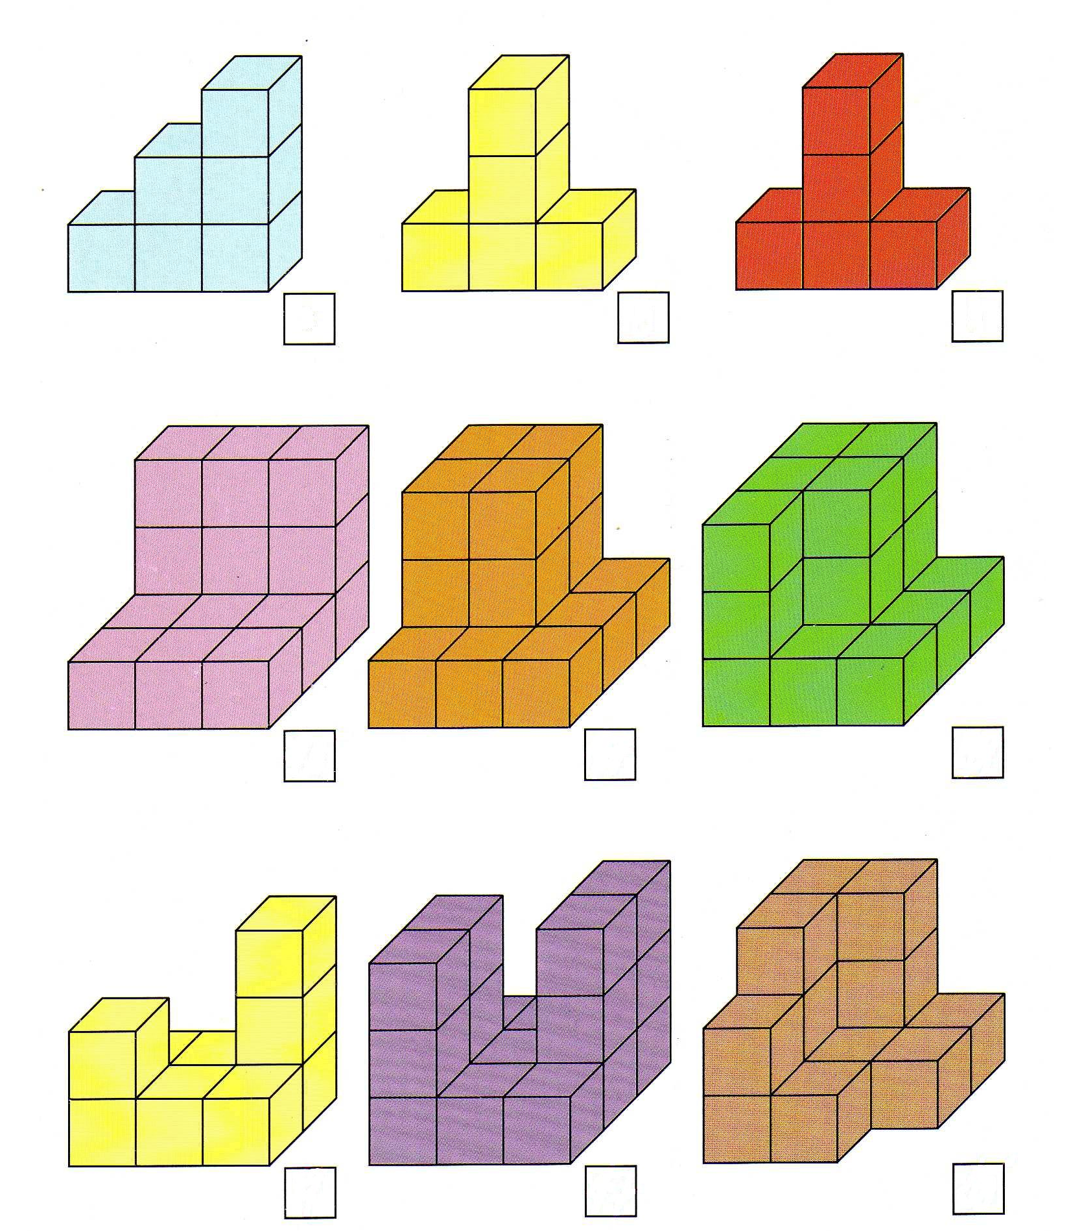
- Kolik krychlí na každou stavbu potřebuješ?
Použité zdroje:
BLAŽKOVÁ, Růžena; VAŇUROVÁ, Milena; MATOUŠKOVÁ, Květoslava; STAUDKOVÁ, Hana. Matematika. Všeň: ALTER, 1995. 62 s. ISBN 80-85775-75-1.

